**Kl.VIII - WOS dn.24 marca 2020 r.**

**Temat: Polska państwem demokratycznym – cd.**

1. Przypomnijcie z poprzedniej lekcji, na czym polega system sprawowania władzy w państwie demokratycznym?

2. Zapoznajcie się z hierarchią aktów prawnych w Polsce:

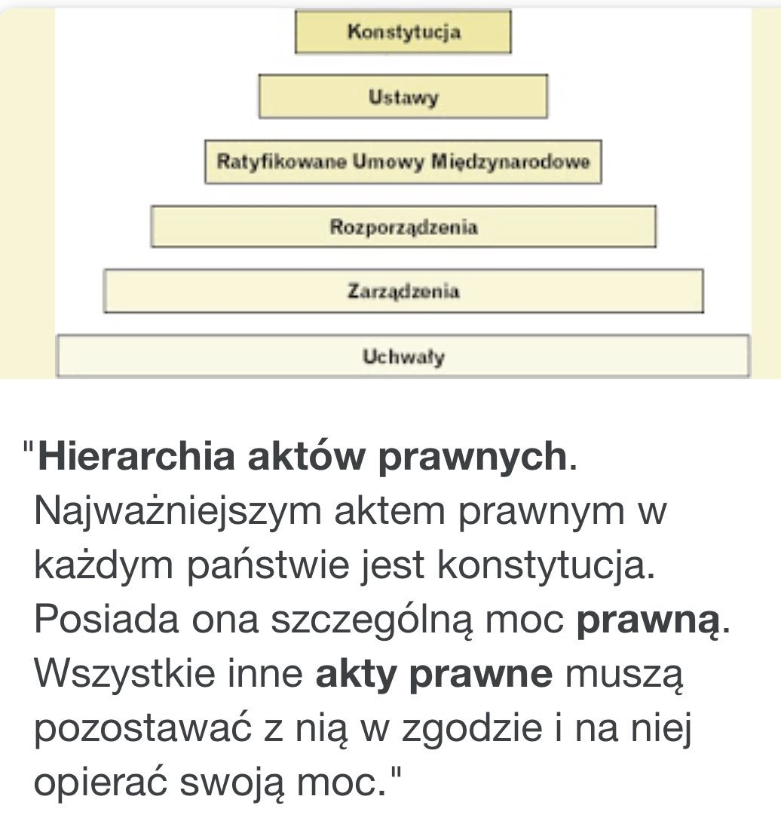

3. Korzystając z tabeli w podręczniku na str.128 proszę zapoznać się ze znaczeniem pojęć: konstytucja, ustawa, ratyfikacja, rozporządzenie, akty prawa miejscowego (uchwały).

4. Wykorzystaj materiały z epodręcznika:

<https://epodreczniki.pl/a/konstytucja-rzeczypospolitej-polskiej/DYs5JRyOl>

5. Zapisz w zeszycie:

Obecnie obowiązująca Konstytucja RP została uchwalona 2 kwietnia 1997 r.

6.Zapamiętaj, w jaki sposób zbudowana jest konstytucja. (*preambuła, rozdziały, artykuły, ustępy).*

**Praca domowa:**

1. Zapoznaj się z zasadami ustroju Polski zawartymi w Konstytucji RP. (str.131).

2.Wykonaj pisemnie ćw. 7 i 10 str.133. Zrób zdjęcie i prześlij na moją pocztę.